《自动控制原理》课程目标达成情况评价报告（参考）
学院 |  |  |  |  |  | 电气与电子工程学院 |  |  |  |  | 专业 |  |  |  |  | 自动化
课程名称 |  |  |  |  |  | 自动控制原理 |  |  |  |  | 课程代码 |  |  |  |  | D12168
学年 |  |  |  |  |  | 2020-2021学年 |  |  |  |  | 学期 |  |  |  |  | 第2学期
年级 |  |  |  |  |  | 2018级 |  |  |  |  | 学生人数 |  |  |  |  | 189
课程目标与考核方式的对应关系
支撑的  毕业要求 |  |  | 课程目标 |  |  |  | 考核与评价方式及成绩比例（%） |  |  |  |  |  |  |  |  |  |  |  | 成绩比例（%）
 |  |  |  |  |  |  | 课程表现 |  | 平时成绩 |  |  | 综合作业 |  | 实验 |  | 期终成绩
观测点1.2 |  |  | 课程目标1 |  |  |  | 1.5 |  | 3 |  |  | 1 |  |  |  | 15.4 |  |  | 20.9
观测点2.2 |  |  | 课程目标2 |  |  |  | 2 |  | 4 |  |  | 1 |  |  |  | 35 |  |  | 43
观测点3.3 |  |  | 课程目标3 |  |  |  | 1.5 |  | 5 |  |  | 1 |  |  |  | 19.6 |  |  | 26.1
观测点4.4 |  |  | 课程目标4 |  |  |  |  |  |  |  |  |  |  | 10 |  |  |  |  | 10
合计 |  |  |  |  |  |  | 5 |  | 12 |  |  | 3 |  | 10 |  | 70 |  |  | 100
课程目标达成情况（定量评价）
课程目标 |  |  |  |  |  |  |  |  | 支撑毕业要求内涵观测点的具体内容 |  |  |  |  |  | 控制  权重 |  |  | 实际  权重 |  | 达成值
1 | 能够根据自动控制系统的工作原理识别其控制要求及组成部件，并根据约束条件建立其数学模型，明确设定条件和局限性，对其正确性求解验证。 |  |  |  |  |  |  |  | 观测点1.2：能够将工程基础知识和专业知识用于自动化领域复杂工程问题的数学建模，明确设定条件和局限性，并对其正确性进行求解验证。 |  |  |  |  |  | 0.20-0.30 |  |  | 0.294 |  | 0.807
2 | 能够根据控制系统的数学模型、约束条件及输入输出参数，进行性能分析和指标计算，获得系统稳定性、快速性和准确性的评价方法，并对计算结果进行仿真验证。 |  |  |  |  |  |  |  | 观测点2.2：能够运用工程科学原理表达自动化领域复杂工程问题的输入条件、约束关系和输出参数，并根据其数学模型进行分析计算或实验测试。 |  |  |  |  |  | 0.30-0.40 |  |  | 0.366 |  | 0.752
3 | 能够针对自动化领域的复杂工程问题，根据被测/控对象特征和控制性能要求，合理选择补偿元件，通过校正手段对系统进行有效改进，寻求设计相关复杂性问题的解决方案，并在设计中体现创新意识。 |  |  |  |  |  |  |  | 观测点3.3：能够根据市场信息、新技术发展或生产需求，设计实施技术方案所需的控制系统、单元部件或工艺流程，并体现创新意识。 |  |  |  |  |  | 0.15-0.25 |  |  | 0.192 |  | 0.813
4 | 能够按照实际需要搭建实验电路，对其进行检测和调试，安全、规范地开展实验，准确获取实验数据并进行分析和解释，确定结果的影响因素和需要改进完善的校正装置及元器件参数。 |  |  |  |  |  |  |  | 观测点4.4：能够利用科学方法分析和解释实验结果，对整个研究环节进行评价，并通过信息综合得到合理有效的结论，同时能够确定结果的影响因素和需要改进完善的环节。 |  |  |  |  |  | 0.10-0.20 |  |  | 0.148 |  | 0.849
课程目标达成情况（定性评价）
课程目标 |  | 毕业要求内涵观测点 |  |  |  |  |  | 评价依据 |  | 评价数据  来源 |  |  | 实际分值 |  | 满分 |  |  | 评价结果
课程目标1 |  | 观测点1.4 |  |  |  |  |  | 学生自评 |  | 问卷调查表 |  |  | 4.19 |  | 5 |  |  | 0.838
课程目标2 |  | 观测点2.1 |  |  |  |  |  | 学生自评 |  | 问卷调查表 |  |  | 3.96 |  | 5 |  |  | 0.791
课程目标3 |  | 观测点1.3 |  |  |  |  |  | 学生自评 |  | 问卷调查表 |  |  | 3.93 |  | 5 |  |  | 0.786
课程目标4 |  | 观测点4.1 |  |  |  |  |  | 学生自评 |  | 问卷调查表 |  |  | 4.23 |  | 5 |  |  | 0.845
达成情况数据分析
- 学生个体课程目标达成情况
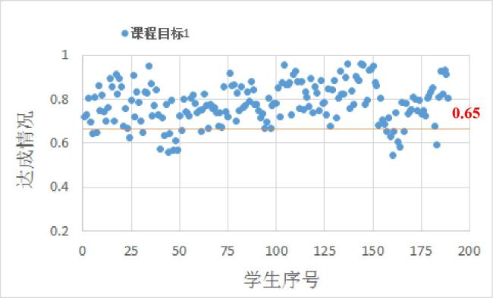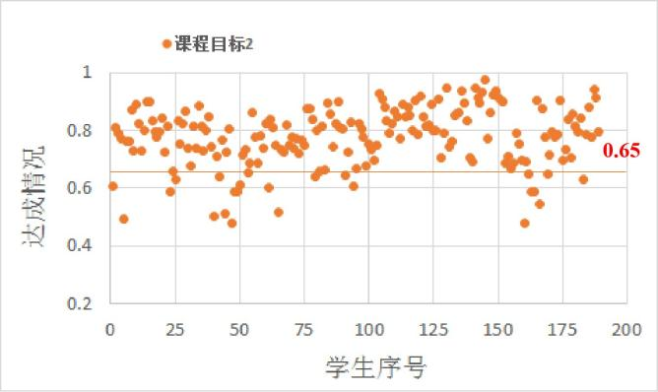
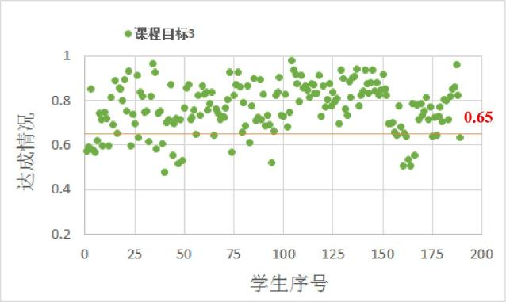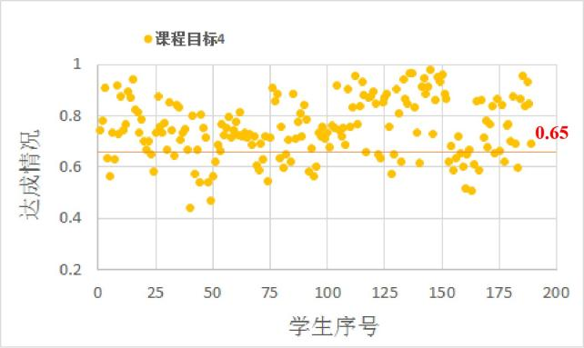
图1 学生个体课程目标达成情况
由学生个体课程目标达成情况的散点图可知，课程目标2没有达成的学生最多，致使整体达成情况较低。

- 学生整体课程目标达成情况
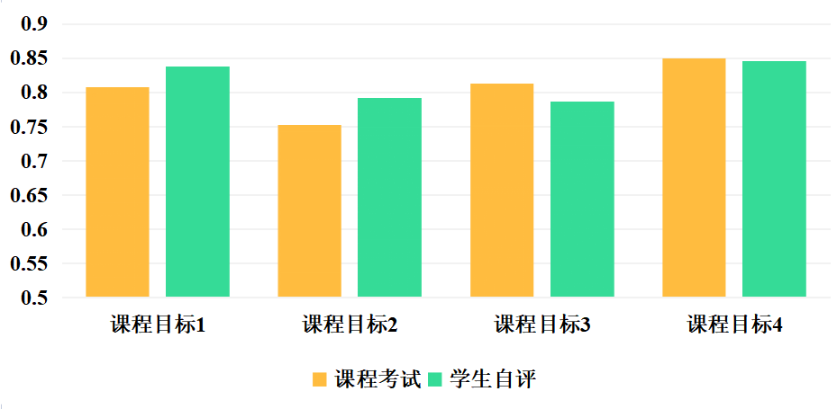
图2 课程目标整体达成情况
由学生整体课程目标达成情况的柱状图可知：①课程考核成绩的结果是课程目标2达成情况最低；②学生自评的结果是课程目标3达成情况最低；③课程目标2的课程考核成绩和学生预期差距最大，该课程目标是课程的短板。
课程目标评价结果分析
课程目标 |  |  |  |  | 评价结果分析 |  |  |  |  |  |  |  |  |  |  |  | 达成情况
课程目标1 |  |  |  |  | - 课程考核成绩评价结果为0.807，而学生自评结果为0.86,说明学生对自己的建立数学模型能力估计略有偏高。  2)课程考核成绩主要由期末考试的试题1重点支撑。试题1考查学生根据数理知识和已知条件对系统进行数学建模的能力，从试卷情况看得分率为76.4%，说明学生应用数理知识能力和数学建模能力较强。另外，课程考核成绩还包括第1、2、7模块的课后作业、课堂讨论以及第2、7模块的综合作业。从结果可以看出，这3部分得分率分别为95.9%、90.6%、95%，也说明学生的建模能力较强。  3)自评结果说明学生认可在系统控制要求及组成部件的识别能力、根据约束条件建立系统模型能力锻炼方面的提升。  4)评价结果表明课程通过多种教学、考核方式，培养了学生利用工程基础知识和专业知识针对自动化领域复杂工程问题进行数学建模和计算的能力，有效地支撑了毕业要求观测点1.2。  5）与上一轮评价结果相比，本次课程目标达成情况有所提升，说明上一轮的…………持续改进措施取得成效。 |  |  |  |  |  |  |  |  |  |  |  | 达成 □未达成
课程目标2 |  |  |  |  | 1)课程考核成绩评价结果为0.752,是4个课程目标中最低的，说明学生对系统的分析能力较弱，学生自评结果为0.78，与课程考核评价结果相差最大，该课程目标是课程的短板。  2)课程考核成绩主要由期末考试的试题2、4、5重点支撑。从试卷情况看主要是试题2、5得分较低，而这两道试题分别考查学生对离散控制系统和非线性控制系统的分析能力。这说明学生对这两种系统的分析能力较弱。而试题4为系统的根轨迹分析与设计，得分相对较高，说明学生对根轨迹分析法的学习较好，根轨迹绘图能力和分析能力相对较强。另外，课程考核成绩还包括第3、4、5模块的课后作业、课堂讨论以及第4、5模块的综合作业，从结果可以看出，这3部分得分率分别为96%、90.4%、95%，说明学生在平时对系统性能的分析计算能力还是不错的。  3)自评结果说明学生在学习过程中能够根据已知条件对系统进行性能分析和指标计算，获得了系统稳定性、快速性和准确性的一般评价方法，但自信心不足，还需要较强这方面能力的锻炼。  4)评价结果表明学生对离散和非线性控制系统分析问题能力相对较弱，说明课程下步要通过增加作业、讨论等相关措施进行持续改进，加强学生对这两类系统分析计算能力的培养，强化对毕业要求指标点2.2的支撑。  5）与上一轮评价结果相比，本次课程目标达成情况有所降低，说明学生………………方面的能力达成不够。 |  |  |  |  |  |  |  |  |  |  |  | 达成 □未达成
课程目标3 |  |  |  |  | - 学生自评结果为0.786,结合课程考核成绩的评价结果(0.94)来看，说明学生对自己的系统设计与综合校正能力估计偏低，而学生的综合设计能力和解决复杂工程问题的能力能够达到基本要求。2)课程考核成绩主要由期末考试的试题3重点支撑。试题3考查学生的系统设计与综合校正能力，从试卷情况看得分率为77.6%，说明学生对自动控制系统的综合设计能力和解决复杂工程问题的能力相对较强。另外，课程考核成绩还包括第3、6模块的课后作业、课堂讨论以及综合作业，从结果可以看出，这3部分得分率分别为95%、90.7%、95%，也说明学生的系统设计能力较强。  3)自评结果说明学生认为自己能针对自动化复杂工程问题，根据要求合理选择元件，设计出问题的解决方案，但设计方案的创新性一般。  4)评价结果说明课程侧重培养学生利用经典方法设计问题的解决方案，在学生的创新意识和设计方案的创新性培养方面有一定的培养，学生还需在今后其他课程的学习中继续加强创新能力的锻炼，更好地实现毕业要求3.3的达成。  5）与上一轮评价结果相比，本次课程目标达成情况有所提升，说明上一轮的…………持续改进措施取得成效。 |  |  |  |  |  |  |  |  |  |  |  | 达成 □未达成
课程目标4 |  |  |  |  | 1)课程目标4由课程的4个实验成绩支撑，主要考查学生的实验操作能力、实验设计能力、实验报告撰写能力、实验数据收集能力和实验结果分析能力。从评价结果看，学生的自评结果(0.845)与实验考核成绩的评价结果(0.849)相差无几，而且是4个课程目标中最高的，说明学生的实验设计和操作能力较强。该课程目标的期望值也是最高的，目的是希望学生的实验设计能力和动手能力更强一些。  2)评价结果表明该课程目标达成情况较好，能够有效地支撑毕业要求指标点4.4。  3）与上一轮评价结果相比，本次课程目标达成情况有所提升，说明上一轮的…………持续改进措施取得成效。 |  |  |  |  |  |  |  |  |  |  |  | 达成 □未达成
持续改进措施
通过对比分析以上评价结果，形成以下持续改进措施，用于下一轮教学改进。
- 由于课程目标1、3、4达成情况较好，说明对相应的毕业要求指标点形成了良好的支撑，故在下一轮教学过程中可以继续使用当前的教学内容，教学方法，考核内容，考核方式等进行教学。
（2）课程目标2仍然是课程的短板，但相比2015级学生的考核成绩评价结果0.723，2016级学生的考核成绩评价结果为0.752，有了一定程度的提高。因此在下一轮教学过程中，可以继续通过有针对性地布置作业、随堂练习、课堂讨论、综合大作业等方式，加强线性离散系统和非线性系统性能分析和指标计算方面的练习；还可以利用《自动控制原理》在线开放课程资源改革教学模式，通过线上线下相结合的教学模式，培养学生对自动化复杂工程问题的分析和计算能力，更好地支撑毕业要求指标点2.2。
课程负责人 |  |  |  |  |  |  |  |  |  |  |  |  | 任课教师
系主任 |  |  |  |  |  |  |  |  |  |  |  |  | 教学院长

